KATA PENGANTAR


يَا أَيُّهَا الَّذِينَ آمَنُوا هَلْ أَدُلُّكُمْ عَلَى تِجَارَةٍ تُنْجِيكُمْ مِنْ عَذَابٍ أَلِيمٍ (10 تُؤْمِنُونَ بِاللَّهِ وَرَسُولِهِ وَتُجَاهِدُونَ فِي سَبِيلِ اللَّهِ بِأَمْوَالِكُمْ وَأَنْفُسِكُمْ ذَلِكُمْ خَيْرٌ لَكُمْ إِنْ كُنْتُمْ تَعْلَمُونَ (11)
Artinya :“Hai orang-orang yang beriman, sukakah kamu aku tunjukkan suatu perniagaan yang dapat menyelamatkan kamu dari azab yang pedih? (Yaitu) kamu beriman kepada Allah dan Rasul-Nya dan berjihad di jalan Allah dengan harta dan jiwamu. Itulah yang lebih baik bagi kamu jika kamu mengetahuinya’’(As-Saff 10-11)

Dengan memanjatkan puji syukur kehadirat Allah SWT, karena hanya dengan limpahan rahmat, karunia dan ridho-Nya, sehingga penulis dapat menyelesaikan skripsi dalam waktu yang telah ditentukan. Skripsi yang ditulis berjudul judul “Pengaruh Efisiensi, Eksistensi dan Pengembangan Karir Terhadap Kinerja Karyawan PTPN IV Regional II Kebun Adolina Kecamatan Perbaungan.”
Selama menyelesaikan skripsi ini, penulis banyak mendapat bantuan dan masukan yang berharga dari berbagai pihak sehingga penulis dapat menyelesaikan skripsi ini. Oleh karena itu sudah selayaknya penulis mengucapkan terima kasih yang sebesar-besarnya kepada:
- Bapak Dr. Firmansyah, M.Si., selaku Rektor Universitas Muslim Nusantara Al-washliyah Medan.
- Bapak Dr. Anwar sadat, S.Ag., M.Hum, selaku Wakil I Rektor Universitas Muslim Nusantara Al-washliyah Medan.
- Bapak Dr. Dedy Juliandri Panjaitan, M.Si sebagai Wakil Rektor II Universitas Muslim Nusantara Al-washliyah Medan.
- Bapak Dr. Samsul Bahri, M.Si sebagai Wakil Rektor III Universitas Muslim Nusantara Al-washliyah Medan.
- Ibu Dr. Anggia Sari Lubis, SE, M.Si selaku Dekan Fakultas Ekonomi Universitas Muslim Nusantara Al-washliyah Medan.
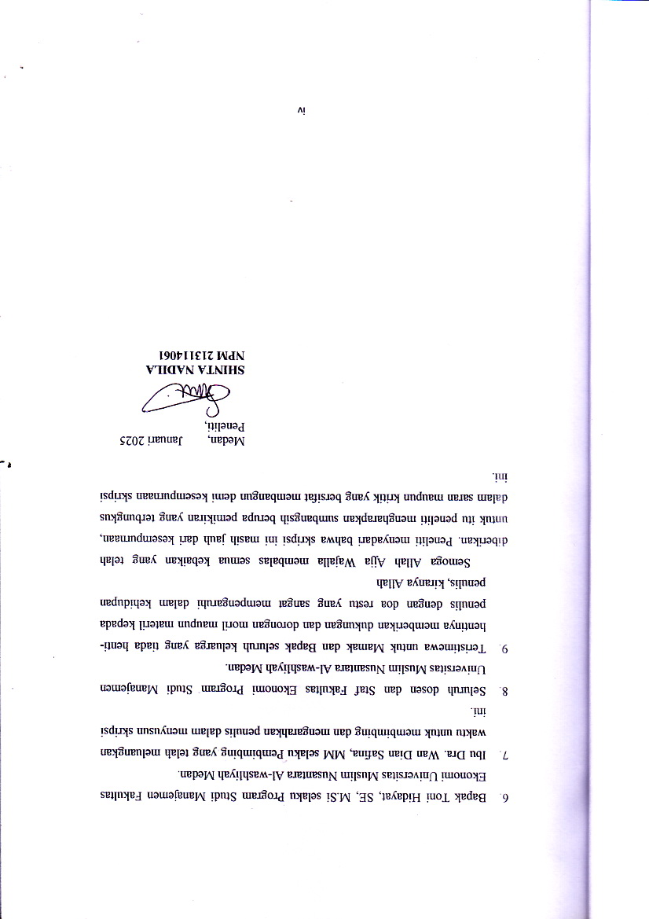

DAFTAR ISI
Halaman
LEMBAR PENGESAHAN SKRIPSI i
ABSTRAK i
ABSTRACT ii
KATA PENGANTAR iii
DAFTAR ISI v
DAFTAR TABEL x
DAFTAR GAMBAR xi
BAB I PENDAHULUAN 1
1.2 Identifikasi Masalah 18
1.3 Batasan Masalah 19
1.4. Rumusan Masalah 19
1.5. Tujuan Penelitian 20
1.6. Manfaat Penelitian 20
BAB II TINJAUAN PUSTAKA 23
2.1. Efisiensi 23
2.1.1. Pengertian Efisiensi 23
2.1.2. Jenis-Jenis Efisiensi 24
2.1.3. Indikator Efisiensi 25
2.2. Eksistensi 25
2.2.1. Pengertian Eksistensi 25
2.2.2. Konsep Utama Eksistensi 27
2.2.3. Indikator Eksistensi Menurut Kierkegaard 28
2.3. Pengembangan Karir 30
2.3.1. Pengertian Pengembangan Karir 30
2.3.2. Tujuan Pengembangan Karir 31
2.3.3. Indikator Pengembangan Karir 32
2.4. Kinerja Karyawan 34
2.4.1. Pengertian Kinerja 34
2.4.2. Penilaian Kinerja 34
2.4.3. Indikator Kinerja Karyawan 35
2.5. Penelitian Terdahulu 35
2.6 Hubungan Efisiensi Terhadap Kinerja Karyawan 40
2.6.1 Hubungan Eksistensi Terhadap Kinerja Karyawan 41
2.6.2 Hubungan Pengembangan Karir Terhadap Kinerja Karyawan 41
2.7. Kerangka Konseptual 42
2.8 Hipotesis Penelitian 43
BAB III METODE PENELITIAN 45
3.1 Jenis Penelitian 45
3.2 Lokasi Penelitian dan Waktu Penelitian 45
3.2.1 Lokasi Penelitian 45
3.2.2 Waktu Penelitian 46
3.3. Populasi dan Sampel 46
3.3.1. Populasi 46
3.3.2 Sampel 47
3.4. Variabel Penelitian dan Indikator Penelitian 48
3.4.1. Variabel Penelitian 48
3.5. Instrumen Penelitian 50
3.6. Uji Instrumen Penelitian 50
3.6.1. Uji Validitas 50
3.6.2. Uji Reliabilitas 54
3.7. Teknik Pengumpulan Data 54
3.8. Teknik Analisis Data 56
3.8.1. Uji Asumsi Klasik 56
3.8.2. Analisis Regresi Linear Berganda 58
3.8.3. Uji Hipotesis 59
BAB IV HASIL PENELITIAN DAN PEMBAHASAN 62
4.1 Hasil Penelitian 62
4.1.1 Gambaran Umum PTP N IV Regional II Kebun Adolina 62
4.1.2 Ruang Lingkup Bidang Usaha 63
4.1.3 Lokasi Perusahaan 64
4.1.4 Daerah Pemasaran 64
4.1.5 Struktur Organisasi dan Manajemen Perusahaan 66
4.2 Deskripsi Jawaban Responden 78
4.2.1 Deskripsi Karakteristik Responden 78
4.2.2 Karakteristik Responden Berdasarkan Tingkat Pendidikan 79
4.2.3 Karakteristik Responden Berdasarkan Usia 80
4.2.4 Karakteristik Responden Berdasarkan Masa Kerja 81
4.2.5 Karakteristik Responden Berdasarkan Jabatan 82
4.2 Hasil Uji Statistik Deskriptif 83
4.3 Hasil Uji Kualitas Data 85
4.3.1 Uji Validitas Data 85
4.3.2 Hasil Uji Reliabilitas 88
4.4 Hasil Uji Asumsi Klasik 90
4.4.1 Hasil Uji Normalitas 90
4.4.2 Hasil Uji Multikolonieritas 93
4.4.3 Uji Heteroskedastisitas 94
4.5 Hasil Analisis Regresi Linear Berganda 95
4.6 Hasil Pengujian Hipotesis 97
4.6.1 Uji Parsial (Uji t) 97
4.6.2 Uji F (Uji Simultan) 99
4.6.2 Uji Koefisien Determinasi (R2) 100
4.7 Pembahasan 101
4.7.1 Efisiensi Berpengaruh terhadap Kinerja Karyawan di PTPN IV Regional II Kebun Adolina Kecamatan Perbaungan 101
4.7.2 Eksistensi Berpengaruh terhadap Kinerja Karyawan di PTPN IV Regional II Kebun Adolina Kecamatan Perbaungan 103
4.7.3 Pengembangan Karir Berpengaruh terhadap Kinerja Karyawan di PTPN IV Regional II Kebun Adolina Kecamatan Perbaungan 105
BAB V KESIMPULAN DAN SARAN 108
5.1 Kesimpulan 108
5.2 Saran 109
DAFTAR PUSTAKA 111
LAMPIRAN 114

DAFTAR TABEL

Tabel 1.1 Hasil Pra Survei Variabel Efisiensi (X1) 9
Tabel 1.2 Hasil Pra Survei Variabel Eksistensi (X2) 10
Tabel 1.3 Hasil Pra Survei Variabel Pengembangan Karir (X3) 11
Tabel 1.4 Hasil Pra Survei Variabel Kinerja Karyawan (Y) 15
Tabel 3.1 Difinisi Operasional Variabel 48
Tabel 3.2 Skala Likert (Summated-Rating Scale) 50
Tabel 3.3 Hasil Uji Validitas 51

DAFTAR GAMBAR

Gambar 2.1 Kerangka Berfikir 43

